2.pielikums

TIRGUS IZPĒTE
publisko iepirkumu likumā nereglamentētajam iepirkumam
„ Mācību līdzekļu, rotaļlietu un galda spēļu piegāde Daugavpils
7.pirmsskolas izglītības iestādes vajadzībām”
Iepirkuma identifikācijas Nr. D7.PII2020/1N

TEHNISKĀ SPECIFIKĀCIJA

I MĀCĪBU LITERATŪRA

Nr. p.k. | Mācību literatūras autors,  nosaukums, izdevējiestāde | Cena par vienību EUR ar PVN
 | Kaže D. “Lasīsim kopā!” Raka
 | Tauriņa A. “Vēro, vērtē, rīkojies!”(ar pielikumu), Raka
 | Saldava-Reice V. “Gudrā ābece. Lasāmgrāmata”, Raka
 | Purēns V. “Es un citi, es un Latvija.” 1.daļa, RaKa
 | Purēns V. “Es un citi, es un Latvija.” 2.daļa, RaKa
 | Purēns V. “Es un citi, es un Latvija.” 3. daļa, RaKa
 | Miltiņa I., Skribanovska Z. „ Saistītās runas sekmēšana”, Raka
 | Celitāne Č. „Darināsim vārdiņu. Salikteņi”, Raka
 | Purēns V. „Dabas pētnieka gudrību grāmata”, Raka
 | Bumbiere D. „ Kā tu skani, zilbīte?”, Raka
 | “Spēles prātam! Zīmē, raksti un dzēs”, Zvaigzne ABC
 | Daujātu D. “Pasakas lieliem un maziem”, SIA Sava grāmata
 | Putre I. “Es lasu zilbi pa zilbei. Strazds, zvirbulis un...”, Zvaigzne ABC
 | Putre I. “Es lasu zilbi pa zilbei. Ozols, beka un...”, Zvaigzne ABC
 | Putre I. “Es lasu zilbi pa zilbei. Lapsa, dzērve un ...”, Zvaigzne ABC
 | Putre I. “Es lasu zilbi pa zilbei. Zaķis, ezis un ...”, Zvaigzne ABC
 | Markota D., Šustere G. “Mana pirmā enciklopēdija. Latvija” Zvaigzne ABC
 | Aladžidi V., Pelisjē K., Latiks O. “Mana pirmā vizuālā enciklopēdija.” Zvaigzne ABC
 | “Aizraujošā bērnu enciklopēdija. Faktu pasaule & Interesantas vietas.”, Zvaigzne ABC
 | De La Bedojēra K., Ņūlenda Dž. „Mana pirmā dabas grāmata”, Zvaigzne ABC
 | „12 skaistas pasakas”, Zvaigzne ABC
 | Ptičkina Ā. „Ābecīte pirms skolas + ieteikumi vecākiem un skolotājiem”, Zvaigzne ABC
 | „Viss ap mani. Mana mazā bibliotēka”(komplektā 8 grāmatiņas), Zvaigzne ABC
 | „Pirmie vārdi. Mana mazā bibliotēka” (komplektā 8 grāmatiņas), Zvaigzne ABC
 | „100 veidi, kā tu vari palīdzēt Zemei”, Zvaigzne ABC
 | „Gatavojos skolai. Pirmās zināšanas”, Zvaigzne ABC
 | Jakovļeva V. „Esmu drošs. Drošības noteikumi pirmsskolai”, Zvaigzne ABC
 | „Burtiņi”, Zvaigzne ABC
 | „Skaitļi”, Zvaigzne ABC
 | „Krāsas”, Zvaigzne ABC
 | „Laukumi”, Zvaigzne ABC
 | Kļaviņa I. „Latvija. Ģerboņi”, Zvaigzne ABC
 | Tauriņa A. „Kā iepazīt pasauli? Rotaļspēļu grāmata bērniem”, Zvaigzne ABC
 | Anspoka Z., Birzgale E., „Sākam mācīties! Skolotāja grāmata. Pirmā daļa”, Lielvārds
 | Anspoka Z., Birzgale E., „Sākam mācīties! Skolotāja grāmata. Otrā daļa”, Lielvārds
 | Anspoka Z., Birzgale E. „Sākam mācīties! Skolotāja grāmata. Trešā daļa”, Lielvārds
 | Vīdemane K., Pekstone Dž. Z. „Laipni lūgti muzejā: Anatomicum”, Jāņa Rozes apgāds

Saimonsa R. „Planēta Zeme. Pēti un uzzini”,

J. Rozes apgāds
 | Rībela D. „Iepazīstam savu ķermeni. Kādēļ? Kāpēc? Kā tā? 4-7 gadi”, Madris
 | Veinholde A. „Iepazīstam mežu. Kādēļ? Kāpēc? Kā tā? 4-7 gadi”, Madris
 | „Mana mīļākās pasakas” , Madris
 | Šternfelde I. „elektroniskais pielikums metodiskajam materiālam „Sīkās motorikas attīstīšana pirmsskolas vecuma bērniem” (no katras nodaļas 1 eksemplārs - Janvāris, Februāris, Marts, Aprīlis, Maijs, Septembris, Oktobris, Novembris, Decembris), Pētergailis
 | Zvirgzdiņš J. „Rasas vasara”, Pētergailis
 | Višķere Z. „Mazais pētnieks”, Jumava

II DARBA BURTNĪCAS

Nr. p.k. | Darba burtnīcu  nosaukums, izdevējiestāde | Cena par vienību EUR ar PVN
 | Purēns V. “Dabas pētnieka darba burtnīca”, Raka
 | Purēns V. “Gudrās darba lapas”, Raka
 | Purēns V. „Skaitļotava”, Raka
 | Putre I. “Treniņburtnīca bez līnijām 5-6 gadi”, Zvaigzne ABC
 | Mencis J. u.c. “Veiksmīga sagatavošanas skolai. Gribu rēķināt!”, Zvaigzne ABC
 | Krivate I.u.c. “Veiksmīga sagatavošanas skolai. Gribu rakstīt!”, Zvaigzne ABC
 | Putre I. “Rakstīšanas vingrinājumi. Treniņburtnīca 5 gadi”, Zvaigzne ABC
 | Andersone G. “Es esmu! Sociālās zinības pirmsskolai” burtnīca, Zvaigzne ABC
 | Alševska M. „Mācies burtus! Mana pirmā burtnīca”, Zvaigzne ABC
 | Mortensena-Floresa L. „Mācies ciparus! Mana pirmā burtnīca”, Zvaigzne ABC
 | Anspoka Z. u.c. „Sākam mācīties!” 1.darba burtnīca, Lielvārds
 | Anspoka Z. u.c. „Sākam mācīties!” 2.darba burtnīca, Lielvārds
 | “Mācāmies matemātiku. 5-6 gadi” 1.daļa, Kors N
 | “Mācāmies matemātiku. 5-6 gadi” 2.daļa, Kors N

III NOŠU IZDEVUMI

Nr. p.k. | Nošu izdevuma  nosaukums, izdevējiestāde | Cena par vienību EUR ar PVN
 | Pole-Polite E. „Elgas dziesmas”, Raka
 | Ābola L., Apšeniece L. „Dziesmiņas par valodiņu”, Raka
 | Ādamsone Dz. „Dziedam, smejam, dejojam”, Raka
 | Griģe G. „Jautras rotaļas kopā ar mazajiem”, Raka
 | Jakušina E. „Brīnumdaris”, Raka
 | Bičuka M. „Tāda zeme ir tikai viena”, Raka

IV UZSKATES LĪDZEKĻI

Nr. p.k. | Uzskates līdzekļa  nosaukums, izdevējiestāde | Cena par vienību EUR ar PVN
 | Alfabēts (vienpusīgs, A4 kartona lapa, kurā ir attēloti latviešu alfabēta burti – gan rakstītie, gan drukātie. Katrs burts ir papildināts ar atbilstošu zīmējumu.), Zvaigzne ABC
 | Kalendārs. Laika apstākļi. Interaktīvais plakāts, Zvaigzne ABC
 | Pirmais atlants.Ar plakātu- pasaulesk karti, Egmont Latvija

V IZDALES MATERIĀLI

Nr. p.k. | Izdales materiāla  nosaukums, izdevējiestāde | Cena par vienību EUR ar PVN
 | Epnere G. „Spēles lasītpriekam” 1. daļa, Raka
 | Epnere G. „Spēles lasītpriekam” 2. daļa, Raka
 | Pāru puzle "Burtiņi", Zvaigzne ABC
 | Mācības pašiem mazākajiem „Gadalaiki” (16 mācību kartītes), Prof-press
 | Mācības pašiem mazākajiem „Transports” (16 mācību kartītes), Prof-press,
 | Mācības pašiem mazākajiem „Sēnes un ogas” (16 mācību kartītes), Prof-press
 | Mācības pašiem mazākajiem „Latvijas Latvijas zvēri” (16 mācību kartītes), Prof-press,
 | Mācības pašiem mazākajiem „Dārzeņi un augļi” (16 mācību kartītes), Prof-press
 | Mācības pašiem mazākajiem „Mēbeles” (16 mācību kartītes), Prof-press
 | Mācības pašiem mazākajiem „Mājdzīvnieki” (16 mācību kartītes), Prof-press
 | Mācības pašiem mazākajiem „Emocijas” (16 mācību kartītes), Prof-press
 | Mācības pašiem mazākajiem „Trauki” (16 mācību kartītes), Prof-press
 | Mācības pašiem mazākajiem „Cipari un figūras” (16 mācību kartītes), Prof-press
 | Mācības pašiem mazākajiem „Viens un daudz” (16 mācību kartītes), Prof-press
 | Mācības pašiem mazākajiem „Krāsas” (16 mācību kartītes), Prof-press
 | Mācības pašiem mazākajiem „Apģērbs” (16 mācību kartītes), Prof-press
 | Mācības pašiem mazākajiem „Koki” (16 mācību kartītes), Prof-press
 | Mācības pašiem mazākajiem „Puķes” (16 mācību kartītes), Prof-press
 | Mācības pašiem mazākajiem „Putni” (16 mācību kartītes), Prof-press
 | Mācības pašiem mazākajiem „Profesijas” (16 kartītes), Prof-press
 | Mācības pašiem mazākajiem „Uzvedības mācība mazuļiem 2 ” (16 kartītes), Prof-press
 | Mācības pašiem mazākajiem „Latvijas ievērojamākās vietas” (16 kartītes), Prof-press
 | Mācības pašiem mazākajiem „Kas ir "labi" un kas ir "slikti" 2 ” (16 kartītes), Prof-press
 | Mācības pašiem mazākajiem „Gadalaiki 2” (16 kartītes), Prof-press
 | Mācības pašiem mazākajiem „Drošības noteikumi 2” (16 kartītes), Prof-press
 | Mācības pašiem mazākajiem „Dārzeņi un augļi 2” (16 kartītes), Prof-press
 | Mācības pašiem mazākajiem „Pretstati” (16 kartītes), Prof-press

VI ROTAĻLIETAS UN GALDA SPĒLES

Nr. p.k. | Preces nosaukums, | Tehniskā specifikācija | Cena par vienību EUR ar PVN
 | Konstruktors | Komplektā no 30 līdz 60 detaļas. Detaļas var gan savienot, gan likt vienu uz otras, gan stiprināt jebkurā leņķī, lai radītu dažādus oriģināla dizaina tēlus. Materiāls: augstas kvalitātes plastmasa.  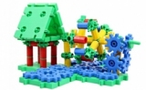
 | Konstruktors | Režģis, komplektā no 30 līdz 60 detaļas. Materiāls: augstas kvalitātes plastmasa.  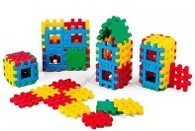
 | Konstruktors | Savienot figūras dažādās kombinācijās. Liela izmēra detaļas. Piemērots bērniem no 1 gada vecuma. Materiāls: detaļas izgatavotas no mīkstas, mazgājamas, nelūstošas, augstas kvalitātes plastmasas ar noapaļotiem stūriem un galiem..  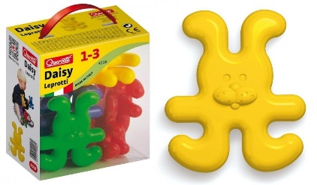
 | Magnētiskais konstruktors | Magnēts palīdz savienot ģeometriskās figūras un viegli var veidot iztēles objektus. Komplektā 50 magnētiskas formas ( trijstūri, kvadrāti). Detaļas izmērs: 56x43x7cm.  Materiāls: augstas kvalitātes plastmasa,  magnēti paslēpti iekšā  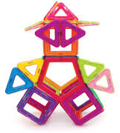
 | Konstruktors | Quercetti Zobratu sistēma. Materiāls: augstas kvalitātes, mazgājama plastmasas ar noapaļotām malām, izturīgs un drošs.  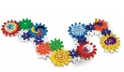
 | Spēļu komplekts | Clementoni Young Learner 8 Games in 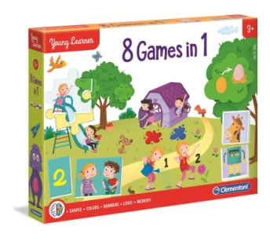
 | Spēle | Loto  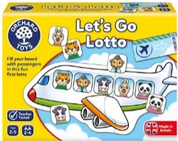
 | Spēle | Laundry day/Lielā mazgāšana  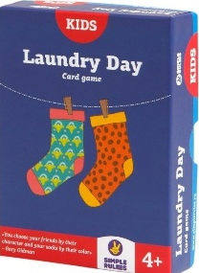
 | Spēle | Dirty Dinos/Netīrie dinozauri  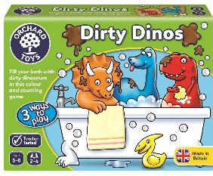
 | Spēle | „Bugsies”  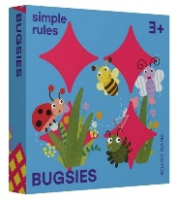
 | Spēle | Mācīsimies burtus un vārdus  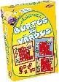
 | Spēle | Burtu gliemezītis latviešu valodā.  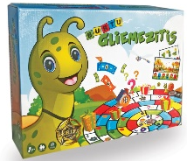
 | Spēle | Koka skaitāmo kociņu 48 gab. un koka ciparu komplekts 24 gab.  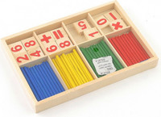
 | Spēle | Plakani koka burti un cipari. Tos iespējams vērt uzauklas. Materiāls: koks.  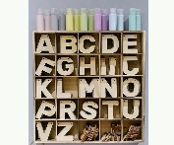
 | Spēle | Uz kluču skaldņu pusēm ir burti un cipari, tos var vērt uz auklas. Materiāls: koks.  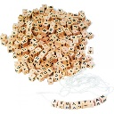
 | Spēle | Ciparu veidošanas dēlis, detaļas ciparu veidošanai. Materiāls: koks  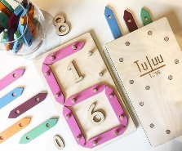
 | Spēle | Burtu veidošana dēlis, detaļas burtu veidošanai. Materiāls: koks  
 | Spēle | Līdzsvara. Laikapstākļi. Materiāls: koks  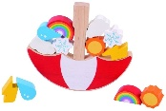
 | Metamie kauliņi | Komplekts. Izmērs:15mm. Materiāls: koks vai augstas kvalitātes plastmasa.  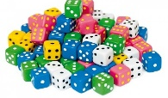
 | Puzle- paklājs | Paklājs „Pilsēta/Ceļš.” no 9 elementiem. Viena elementa izmērs: 30x30cm. Materiāls: viegli kopjams, neuzsūc mitrumu, ir bērniem drošs.  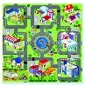
 | Puzle- paklājs | Interaktīvais paklājs no 4 elementiem. Viena elementa izmērs: 60x60 cm. Materiāls: viegli kopjams, neuzsūc mitrumu, ir bērniem drošs.  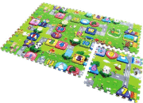
 | Puzle | Puzles elementi ir ietverti koka rāmī. Materiāls: koks  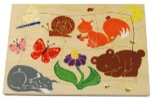
 | Puzle | Puzles elementi ir savstarpēji savienojami. Materiāls: koks  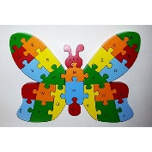
 | Puzle | Attīstoša koka rotaļlieta puzle - šķirotājs. Materiāls: koks  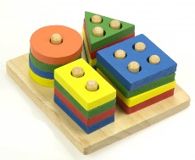

Attīstoša koka rotaļlieta puzle - šķirotājs. Materiāls: koks

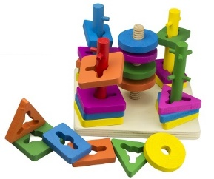
 | Lego | 100-150 detaļas, 6-7 gadus veciem bērniem Materiāls: augstas kvalitātes plastmasa.  
 | Lego | 20-28 kluči, izmērs: 26x26x35 cm  Materiāls: augstas kvalitātes plastmasa.  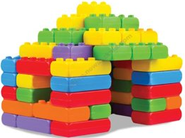
 | Mozaīka | Izmērs 29x29x7.00 cm; 12 trīsstūrīši ar kājiņu 6 dažādās krāsās. Materiāls: augstas kvalitātes plastmasa.  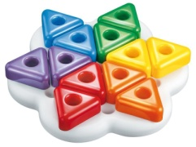
 | Daudzfunkcionāla attīstošā piramīda | Elementu daudzums 10 vienības. Materiāls: augstas kvalitātes plastmasa.  .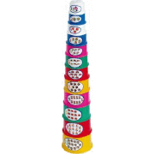
 | Klucīši | Var salikt 6 attēlus no 4 klučiem. Viena klucīša izmērs: 3,7x3,7 cm. Materiāls: koks  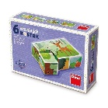
 | Klucīši | Var salikt 6 attēlus no 9 klučiem. Viena klucīša izmērs: 3.7x3.7 cm. Materiāls:koks  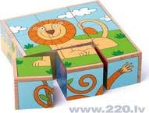
 | Klucīši | Var salikt dažāda veida celtnes. Materiāls: augstas kvalitātes plastmasa.  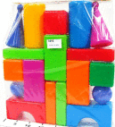
 | Kluči | Legler kluči. Komplektā 100 dažādas formas klučigabali. Materiāls: koks  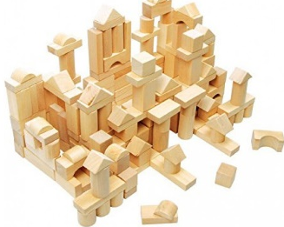
 | Transports(mašīna) | Izmērs 10- 15 cm. Materiāls: augstas kvalitātes plastmasa.  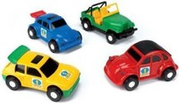
 | Tranports (kravas mašīna) | Izmērs: 42 cm. Materiāls: augstas kvalitātes plastmasa.  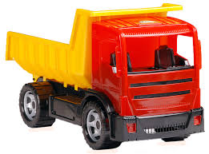
 | Trase | Apvienota trase automašīnai un vilcienam. Trase astotnieka veidā. Trases garums: 200-232cm. Materiāls: augstas kvalitātes plastmasa.  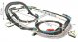-
 | Slota | Koka slota, mākslīgi sari, garums 90 cm.  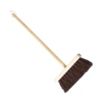
 | Slotas ar liekšķeri | Komplektā ietilps: slota, mazā birste, liekšķere. Garums: 90 cm. Materiāls: augstas kvalitātes plastmasa.  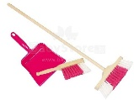
 | Frizētava | Friziera komplekts, 6-10 elementi. Materiāls: augstas kvalitātes plastmasa.  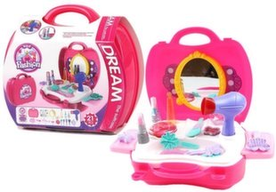
 | Virtuve | Augstums: 110 cm. Materiāls: koks  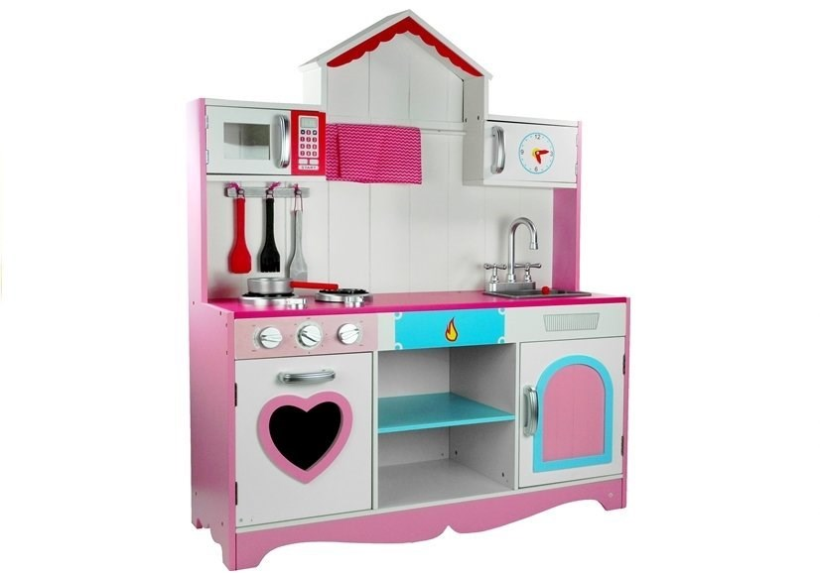
 | Veikals- lete | Augstums: 110 cm. Materiāls: koks.  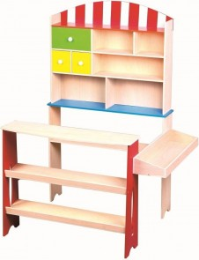
 | Ārsts | Ārsta piederumi līdz 10 elementiem. Materiāls: augstas kvalitātes plastmasa.  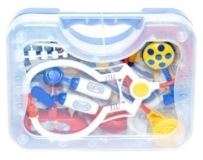
 | Svari | Legler Krāsainie svari, aprīkoti ar 4 krāsainiem koka atsvariem, uz svaru stieņa uzliekami 2 balansējoši atsvariņi. Materiāls: koks  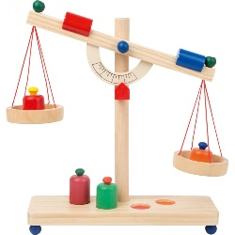
 | Trauku komplekts | Komplektā- panna, katli, šķīvji, krūzes, karotes, dakšiņas. Krāsu saskaņot ar pasūtītāju. Trauku izmērs Ø 20 cm. Elementu daudzums no 18-30. Materiāls: augstas kvalitātes plastmasa.  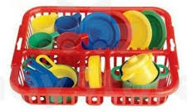
 | Dārzeņu, augļi | Elementu daudzums no 10-36 Materiāls: augstas kvalitātes plastmasa.  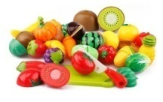
 | Leļļu rati | Slēgtie rati. Piemēroti no 3 gadu vecuma, ratiņu roktura augstums 55cm; izmēri: augstums - 50cm, garums - 38cm, platums - 24cm.  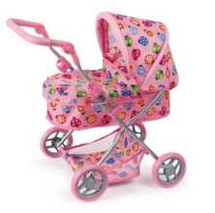
 | Leļļu rati | Vasaras rati. Piemēroti no 3 gadu vecuma, ratiņu roktura augstums 55cm; izmēri: augstums - 50cm, garums - 38cm, platums - 24cm 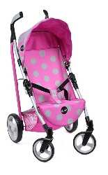
 | Lelle | Rokas un kājas ir kustīgas, to var nolikt stāvus, kā arī nosēdināt, lelles galva grozāma, mati ķemmējami, acis veras ciet; izmērs 40-45 cm Materiāls: augstas kvalitātes vinila  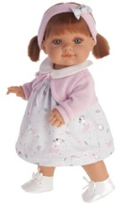
 | Lelle | Zīdainis. Rokas un kājas ir kustīgas, to var nosēdināt, lelles galva grozāma, acis veras ciet. Izmērs 30-40 cm Materiāls: augstas kvalitātes vinila  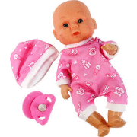
 | Meža dzīvnieki | Izmērs 15 cm. Materiāls: augstas kvalitātes plastmasa.  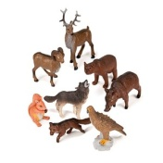
 | Mājdzīvnieki | Izmērs 15 cm Materiāls: augstas kvalitātes plastmasa.  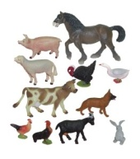
 | Stumjama rotaļlieta | Izmērs 80x48x30 cm, tēma pēc pasūtītāja izvēles. Materiāls: augstas kvalitātes plastmasa. 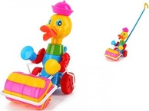
 | Velkama rotaļlieta | Izmērs 18x12x6 cm. Materiāls: augstas kvalitātes plastmasa.  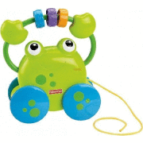
 | Vējdzirnavas dekoratīvas | Izmērs 47 x 15 x 9.5 cm, tēma pēc pasūtītāja izvēles  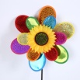
 | Tauriņu ķeramais | Materiāls: kāts augstas kvalitātes plastmasa, izturīgs tīkls  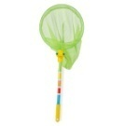
 | Lidojošie šķīvji | Ø 20cm. Materiāls: putoplasta, ūdensizturīgs un mīksts.  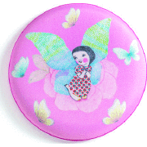
 | Badmintons | Badmintona tenisa komplekts bērniem, izmērs 42 cm plastmasa  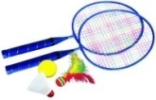
 | Sorters | Izmērs 28.0x15.5x18.5 cm; tēma pēc pasūtītāja izvēles. Materiāls: augstas kvalitātes plastmasa. 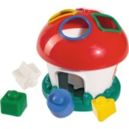
 | Sorters | Izmērs 20x20x20 cm. Materiāls: koks  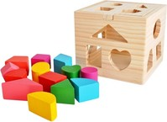
 | Bumba | Ø 23 cm. Materiāls: gumija  
 | Lecamaukla | Materiāls: sintētiska aukla. Garums 2m  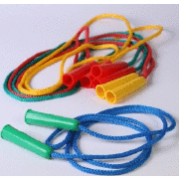
 | Riņķis | Vienkrāsains, izmērs Ø 60 cm. Materiāls: augstas kvalitātes plastmasa  
 | Ūdens rotaļlieta | Peld ūdenī. Izmērs: 10 cm. Matreriāls: gumija.  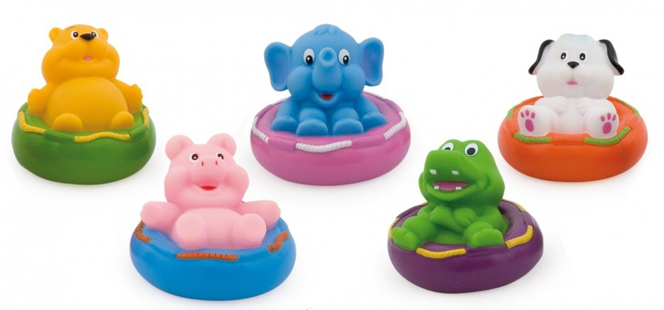
 | Spaiņi | Ø 20 cm. Materiāls: augstas kvalitātes plastmasa  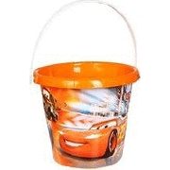
 | Lāpstiņas | Izmērs 15 cm. Materiāls: augstas kvalitātes plastmasa.  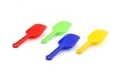
 | Sniega lāpsta | Izmērs: 90-100 cm. Materiāls: kāts-koka, liekšķere- augstas kvalitātes plasmasa.  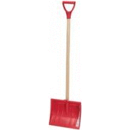
 | Grābekļi | Izmērs 15 cm. Materiāls: augstas kvalitātes plastmasa  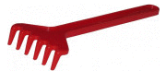
 | Grābekļi | Forma- vēdeklis. Izmērs: 80-85 cm Materiāls: kāts-koka, vēdeklis-augstas kvalitātes plastmasa.  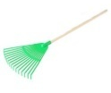
 | Smilšu formiņu komplekts | Komplektā ietilpst 6 dažādu krāsu smilšu formiņas, kuru izmērs 7 - 8 cm. Materiāls: augstas kvalitātes plastmasa.  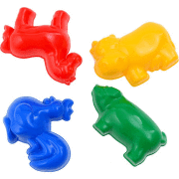
 | Ķerra | Izmērs 80 x 37 x 32 cm. Materiāls: augstas kvalitātes plastmasa.  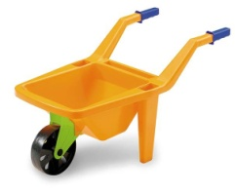
 | Ragavas | Materiāls: augstas kvalitātes plastmasa. 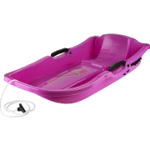
 | Šļūkšanas paliktnis | Materiāls: augstas kvalitātes plastmasa. 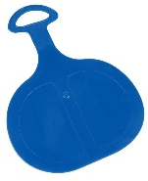
 | Tālskatis | To var izstiept garāku.  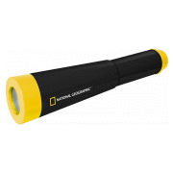
 | Globuss | Ilustrēts neizgaismojams globuss ar dažādiem dzīvniekiem no visas pasaules. Izmērs Ø 30cm, augstums 38cm.  
 | Magnētiskais komplekts | Magnētiskās ģeometriskās figūras 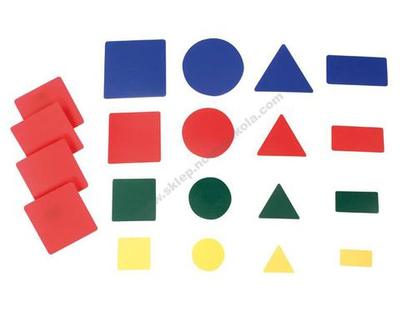
 | Cilvēka ķermeņa makets | Anatomijas modelis ļauj iepazīt cilvēku ne tikai no ārpuses, bet arī no iekšpuses.  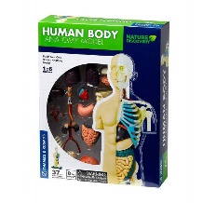
 | Lente karināšanai (magnētiskā) 10m | Magnētiska, lipīgas lentes rullis 12x0.8mm 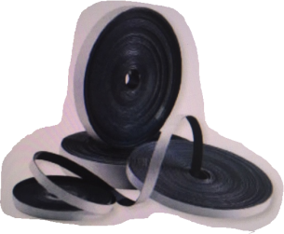
 | Kompass | Izmērs: 13,5 cm  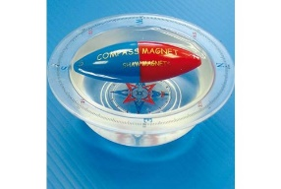
 | Palielināmais stikls/Lupa | Ø 60 mm  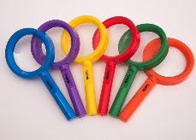

Vadītājs vai pilnvarotā persona:
__________________________________________________________________________
(amats, paraksts, vārds, uzvārds, zīmogs

